Муниципальное дошкольное образовательное учреждение
«Детский сад № 76 о.в.» города Магнитогорска

Консультация для родителей
«В детский сад без слез или как уберечь ребенка от стресса!»

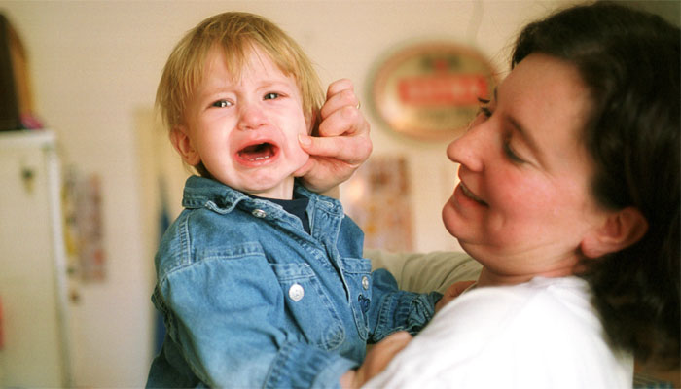
Выполнил: воспитатель
второй младшей группа
Лосева А.В.

Магнитогорск
Адаптационный период - серьезное испытание для малышей 1,5 - 3 года жизни. Вызванные адаптацией стрессовые реакции надолго нарушают эмоциональное состояние малыша.

Радостные ожидания от первых посещений сада сменяются озабоченностью: у ребенка регресс во всем достигнутом (в речи, навыках, умении, игре). Может быть заболел? У него и в самом деле насморк, а вчера была температура. Ему не мил детский сад, малыш почти не узнаваем, словно его «подменили». «Подменили» не малыша, а жизнь и обстоятельства, что неизбежно. Организм и душа ребенка – в состоянии между здоровьем и болезнью: вскоре МАЛЫШ, в самом деле, заболевает, если выраженность стресса велика, или снова становится самим собой, в случае легкой адаптации.

Чем спровоцирован стресс у ребенка?

Ни сколько отрывом от родных, близких ему людей, сколько от несовершенства адаптационных механизмов ребенка. Ведь, чтобы продержаться в незнакомой обстановке, малышу необходимо вести себя в детском саду не так, как дома. Ребенок не знает этой новой формы поведения и от того страдает, боясь, что сделает что-нибудь не так.

Утром просыпаемся, в садик собираемся!

-Заведите будильник с таким расчетом, чтобы утром было достаточно времени на все сборы и приготовления. Заранее продумайте, какой дорогой вы будете ходить или ездить в садик, сколько времени она занимает, и когда надо выходить из дома.

- Запомните, или запишите все вопросы, которые хотите задать воспитателю.

-Адаптация детей может длиться одну-две недели, в зависимости от психики и характера ребенка. Полная адаптация наступает где-то через 2-3 месяца.
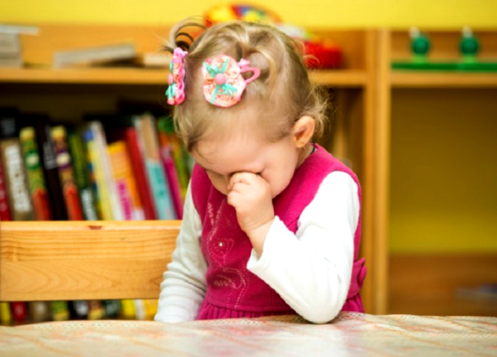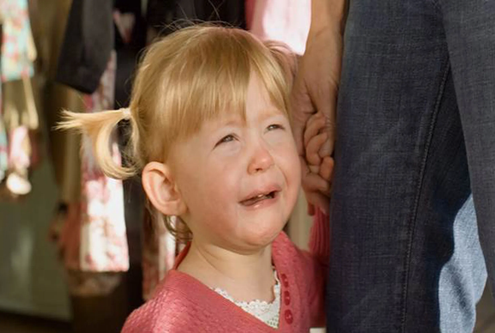
-Стресс у малыша может выплескиваться в виде капризов, агрессии, мокрых штанишек, отказа от еды и сна, мнимой «потери» приобретенных навыков.

Что поможет помочь малышу справится с боязнью новой обстановки и с разлукой с родными?

-Дайте с собой малышу его любимую игрушку. Пусть игрушка ходит с ним ежедневно и знакомится там с друзьями. Расспрашивайте, что с игрушкой происходило в детском саду, кто с ней дружил, кто обижал, не было ли ей грустно. Таким образом, вы узнаете многое о том, как вашему малышу удается привыкнуть к садику».

-Если у малыша разрывается сердце от расставания с вами, положите ему в кармашек вашу небольшую семейную фотографию.

-Если ваш ребенок «впал в детство» (так называемый псевдо «регресс», например, вернулся к соске или бутылочке с молоком, «разучился» что-то делать, не стыдите его и не впадайте в панику. Это временное состояние, которое помогает малышу расслабиться и успокоиться.

-Если ребенок по дороге в сад начинает хныкать и замедлять шаги, не уговаривайте его (это только усилит внутреннее напряжение, а похвалите. Скажите: «Какой ты молодец, а я на твоем месте, наверно бы плакала, а ты смелый, знаешь, что в садике…» и т. д. Это тот случай, когда полезно заговорить ребенка. А главное, это придает ребенку уверенность, ведь сильный человек, даже если речь идет о малыше, справится с трудностями.
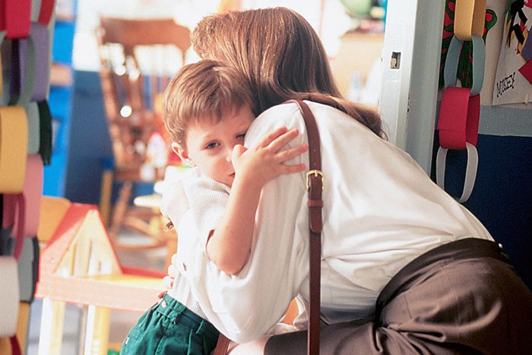
-Когда вы уходите – расставайтесь с ребенком легко и быстро. Конечно же, вы беспокоитесь о том, как будет вашему ребенку в детском саду, но долгие прощания с обеспокоенным выражением лица, у ребенка вызовут тревогу, что здесь с ним может что-то случиться, и он долго не будет вас отпускать. Не травите себе душу, наблюдая за площадкой из-за забора или подслушивая под дверью. Кстати, дети чаще всего быстро успокаиваются сразу после того, как мама исчезает из поля зрения. В семье в этот период необходимо создавать спокойный и бесконфликтный климат для вашего ребенка. Щадите его ослабленную нервную систему! Не реагируйте на его выходки и не наказывайте за капризы. Лучше на время отменить походы в гости, сократить время просмотра телевизора. Постарайтесь в выходные дни соблюдать дома режим, приближенный к режиму детского сада.

-Если ребенок стал агрессивным, раздражительным, не ругайте его. Постарайтесь проводить с ребенком больше времени, чаще обнимайте и целуйте его. Главное помните, что это тот же самый любимый, самый дорогой ваш малыш!
